江戸川区産学連携コーディネーション事業
大学・研究機関見学ツアー開催
―大学の美味しい研究を探索する―
開発の  見つけよう！
タ ネ

江戸川区では、コラボ産学官と連携して、大学の研究室や研究施設などの見学会を実施して
おります。今回、特色ある農業、食品研究を行っている「日本大学生物資源科学部」をご案内いたします。
日本大学には多くの学部がありますが、この「生物資源科学部」では脂肪細胞から骨や筋肉をつくる研究、
バイオマス資源からプラスチックや化学・工業製品を創る研究、農産部での作物や野菜、花、果樹などの
栽培、畜産部での乳牛、肥育牛、豚、羊、鶏などの飼育、そしてベーコンやハム、スープなど加工品の製
造等、様々な研究をしています。この機会に、日本大学の美味しい研究をご覧ください。

【開催内容】
日時：2016年11月22日（火）14：00～16：00ごろ
場所：日本大学 生物資源科学部（神奈川県藤沢市亀井野１８６６）
現地集合となります。詳細場所につきましては、事務局より後日ご連絡いたします。
定員：1０名（※江戸川区内企業の方のみ／お申し込み順となります）

タイムスケジュール
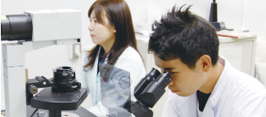
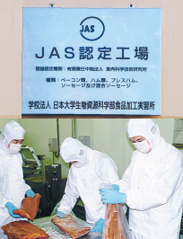
13：50 現地集合
14：00～
日大生物資源科学部の研究紹介
↓
総合研究所見学
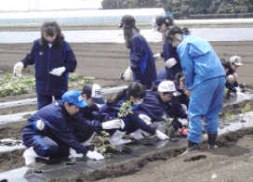
↓
農場見学
↓

【日本大学HPより】
食品加工実習所見学
↓
解散（16：00）

ご興味のある方、参加を希望される方には、当日の集合場所等、見学詳細をコラボ産学官事務局より御連絡させていただきます。（参加費無料）

参加申込書 締切日 ２０１６年１１月１０日（木）
FAX 03-3877-1207 または Eメール jimu@collabosgk.com でお申込み下さい。
氏名 |  | 電話番号
住所 | 〒
勤務先 |  | 役職
ﾒｰﾙｱﾄﾞﾚｽ
☆お問合せ先 コラボ産学官事務局（担当：工藤、杉原） 〒134-0091東京都江戸川区船堀3-5-24
TEL: 03-5696-9425 FAX: 03-3877-1207 E-mail: jimu@collabosgk.com
☆協力／江戸川区

